[广西中医药大学附属瑞康医院一研究被pubpeer讨论！作者尚未回复！](https://mp.weixin.qq.com/s?__biz=MzkzOTc0Njg0Nw==&mid=2247485857&idx=1&sn=ac1c0a7a54c0204f585cba5cbb72c560&chksm=c302df05ebeda6deb8f75020a9edc05ea4ac25e39d8a460d76c29467645006945ae0f21beb65&scene=126&sessionid=1742576020)

学术斗士！[诚信学术科研](javascript:void(0);)2025-03-12 10:18:57美国



**专注于发现和揭露SCI论文中的图片重复和数据问题，致力于维护学术界的公正与透明。关注我们，了解最新的学术案例和研究诚信资讯！**

https://pubpeer.com/publications/C269EA891E77E7B79A47DD7AE4259F#2

近日，有学术探讨网站PubPeer针对发表于**《Bioengineered》**的文章提出讨论，该文章题为《MicroRNA-506 has a suppressive effect on the tumorigenesis of nonsmall-cell lung cancer by regulating tubby-like protein 3》（微RNA-506通过调控管状蛋白3抑制非小细胞肺癌的肿瘤发生）。**第一作者为Zhan-Hua Li博士（广西中医药大学附属瑞康医院呼吸与重症医学科），通讯作者为Gui-Li Sun教授（广西中医药大学附属瑞康医院呼吸与重症医学科）。**

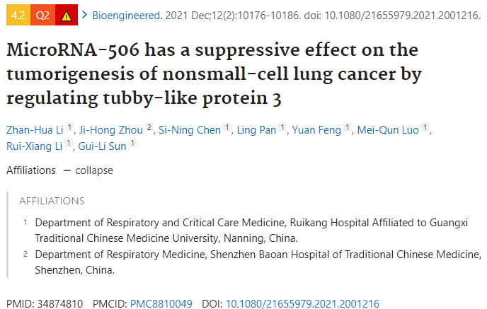

#### 讨论细节解析

在PubPeer的讨论中，用户提出了以下问题：

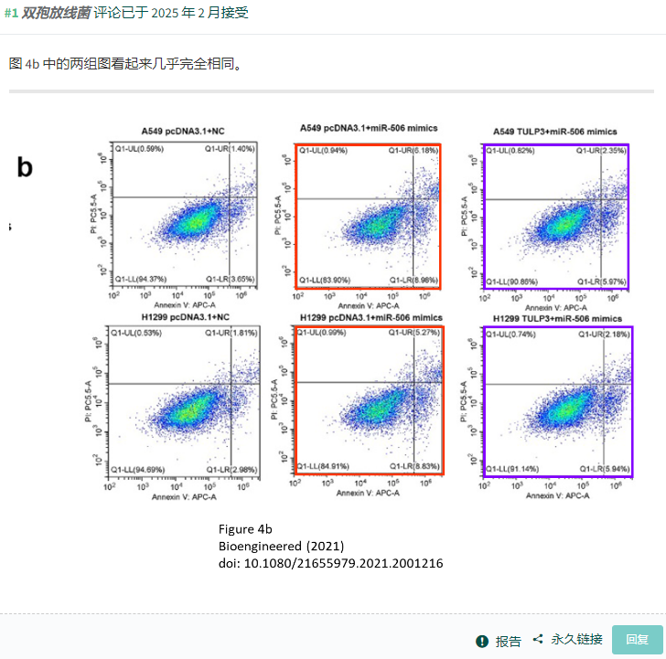

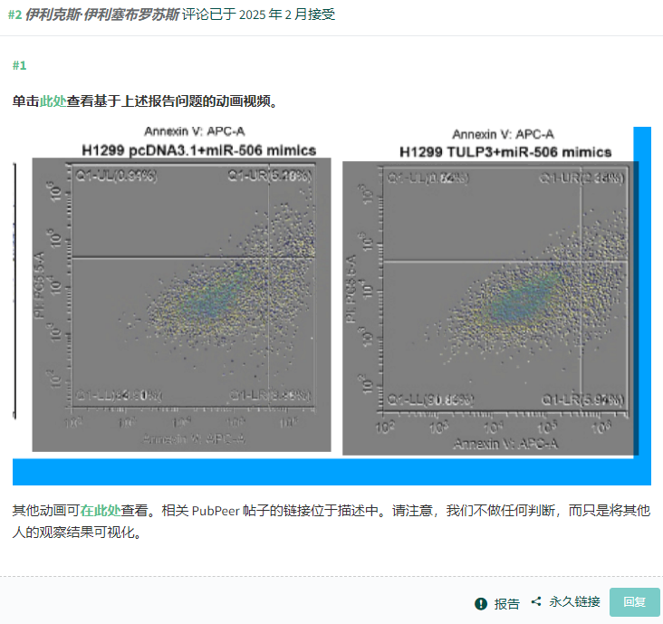

https://pubpeer.com/publications/C269EA891E77E7B79A47DD7AE4259F#2

免责声明：质疑信息来源于Pubpeer，提及人名均为音译对于文章内容的真实性、完整性、及时性本公众号不做任何保证或承诺，仅供读者参考！免责声明：质疑信息来源于Pubpeer，提及人名均为音译对于文章内容的真实性、完整性、及时性本公众号不做任何保证或承诺，仅供读者参考！免责声明：质疑信息来源于Pubpeer，提及人名均为音译对于文章内容的真实性、完整性、及时性本公众号不做任何保证或承诺，仅供读者参考！

如有侵权，请及时联系公众号后台！

**欢迎积极投稿！共同维护学术界的公正与透明！**

[#论文](https://mp.weixin.qq.com/mp/appmsgalbum?__biz=MzkzOTc0Njg0Nw==&action=getalbum&album_id=3600816017607131136#wechat_redirect)[#图片重复](https://mp.weixin.qq.com/mp/appmsgalbum?__biz=MzkzOTc0Njg0Nw==&action=getalbum&album_id=3600843934894555137#wechat_redirect)[#广西中医药大学附属瑞康医院](https://mp.weixin.qq.com/mp/appmsgalbum?__biz=MzkzOTc0Njg0Nw==&action=getalbum&album_id=3894885330712707087#wechat_redirect)